Титульный лист

СОДЕРЖАНИЕ

СОДЕРЖАНИЕ 2
ПЕРЕЧЕНЬ СОКРАЩЕНИЙ И УСЛОВНЫХ ОБОЗНАЧЕНИЙ 4
ВВЕДЕНИЕ 5
1 АНАЛИЗ ПРЕДМЕТНОЙ ОБЛАСТИ, СУЩЕСТВУЮЩИХ ИНФОРМАЦИОННЫХ ТЕХНОЛОГИЙ, СИСТЕМ ИЛИ МЕТОДОВ И АЛГОРИТМОВ, КОТОРЫЕ РЕШАЮТ АНАЛОГИЧНЫЕ ЗАДАЧИ 7
1.1 Анализ предметной области и её информационные характеристики 7
1.2 Система оптимизации расписаний пакетов заданий с помощью модели MILP 9
1.3 Система оптимизации двухстадийного сборочного Flow Shop с профилактическим обслуживанием 10
1.4 Алгоритмы для перестановочного Flow Shop с профилактическим обслуживанием 12
1.5 Сравнительная характеристика проанализированных вариантов и постановка задачи проектирования 13
Выводы по разделу 1 15
2 СИСТЕМОТЕХНИЧЕСКИЙ АНАЛИЗ И ПРОЕКТИРОВАНИЕ ИНФОРМАЦИОННОЙ СИСТЕМЫ 17
2.1 Построение диаграмм потоков данных (DFD) 17
2.2 Разработка функциональной модели IDEF0 проектируемой системы 19
2.3 Разработка обобщенной архитектуры и алгоритма функционирования системы 21
2.4 Разработка структуры данных 24
2.5 Разработка математической (имитационной) модели 27
Выводы по разделу 2 27
3 РАЗРАБОТКА ИНФОРМАЦИОННОЙ СИСТЕМЫ ОПТИМИЗАЦИИ РАСПИСАНИЯ ПАКЕТОВ ЗАДАЧ 29
3.1 Выбор и обоснование математического, информационного, программного обеспечения ИС 29
3.2 Разработка функциональной схемы системы или детального алгоритма программы и программных модулей 29
3.3 Выбор и обоснование языка программирования 29
3.4 Описание программных модулей 29
3.5 Тестирование и верификация разработанной системы 29
Выводы по разделу 3 30
ЗАКЛЮЧЕНИЕ 31
БИБЛИОГРАФИЧЕСКИЙ СПИСОК 32

ПЕРЕЧЕНЬ СОКРАЩЕНИЙ И УСЛОВНЫХ ОБОЗНАЧЕНИЙ

АЦП – аппарат целочисленного программирования
MILP – Mixed-Integer Linear Programming (смешанное линейное целочисленное программирование)
ПТО – превентивное (профилактическое) техническое обслуживание, Preventive Maintenance

ВВЕДЕНИЕ

В настоящее время конвейерные (поточные) системы широко применяются в различных отраслях промышленности и обработки данных. Они состоят из некоторого числа приборов и применяются для решения промышленных задач, требующих выполнения больших объёмов однотипных заданий. Задания в таких системах группируются в пакеты относительно своих параметров, а для пакетов составляется расписание выполнения.
Эффективность работы конвейера напрямую определяется качеством составления расписания выполнения пакетов заданий. При оптимальном планировании задержки и простои такой системы стремятся к нулю, все её мощности задействованы на максимум в каждый момент времени.
Чтобы упростить и автоматизировать составление оптимальных расписаний за последние десятилетия было разработано множество ERP-систем. В основе многих из них зачастую лежат математические модели оптимизации, в том числе основанные на аппарате целочисленного программирования. Для относительно малых задач рассматриваются модели смешанного линейного целочисленного программирования (MILP) [1].
Существующие модели MILP учитывают множество параметров системы, однако, зачастую, в них не берётся во внимание состояние приборов конвейера и необходимость их регулярного технического обслуживания. Это потенциально грозит снижением точности получаемых расписаний, поскольку изнашивание приборов снижает их эффективность, поломки и вовсе могут привести к краху системы.
Цель работы. Целью данной выпускной квалификационной работы является разработка системы оптимизации расписания выполнения пакетов заданий в конвейерных системах при учёте технического обслуживания приборов с использованием аппарата целочисленного программирования.
Задачи работы. Для достижения указанных целей необходимо:
- проанализировать существующие модели оптимизации расписаний на основе аппарата целочисленного программирования;
- выявить несовершенства этих моделей касательно учёта состояния техобслуживания приборов;
- определить, как можно перенести информацию о техобслуживании в формализованное представление задачи;
- разработать расширенную MILP-модель, включающую новые ограничения, связанные с техобслуживанием приборов;
- разработать систему в среде IBM ILOG CPLEX, использовать её для верификации и тестирования полученной модели.
Объект разработки – конвейерные системы, математические модели АЦП для группировки задач и составления расписаний их выполнения.
Предмет разработки – математическая модель MILP для оптимизации расписания выполнения пакетов заданий с учётом технического обслуживания приборов.
Практическая значимость. Выполнение заданий через конвейерные системы зачастую применяется в различных практических областях: обработка данных, индустриальная обработка деталей машин и оборудования, сборка узлов и агрегатов в механоcборочных производствах [2].
Структура работы. Работа представлена в виде пояснительной записки, которая включает введение, основную часть и заключение. В данном документе представлены введение, анализ предметной области, анализ существующих решений, постановка задачи проектирования, …

1 АНАЛИЗ ПРЕДМЕТНОЙ ОБЛАСТИ, СУЩЕСТВУЮЩИХ ИНФОРМАЦИОННЫХ ТЕХНОЛОГИЙ, СИСТЕМ ИЛИ МЕТОДОВ И АЛГОРИТМОВ, КОТОРЫЕ РЕШАЮТ АНАЛОГИЧНЫЕ ЗАДАЧИ

1.1 Анализ предметной области и её информационные характеристики

В современном производстве и вычислительных процессах ключевым элементом обработки однотипных заданий являются конвейерные системы.
В своём базисе конвейер – это способ организации решения глобальной задачи путём разбиения её на простейшие операции, которые выполняются на разных участках (приборах) конвейера и последовательно передаются между ними до полного разрешения.
Такой подход к решению большого числа однотипных многоступенчатых задач позволяет:
- значительно сократить время выполнения задачи;
- автоматизировать процесс решения, увеличив его производительность;
- снизить издержки на рабочие ресурсы, минимизировать их простаивание.
Сама концепция конвейера не нова − как способ организации производства он был запатентован ещё в начале XX века, после чего активно применялся и развивался на заводах Генри Форда по производству автомобилей [3]. Однако со временем конвейерные системы вышли далеко за пределы машиностроения, и на данный момент активно используются в логистике, электронике, вычислительной технике и др.
Физическая производственная линия является лишь частным примером конвейеризации. Конвейер в качестве абстрактной модели служит мощным инструментом решения задач последовательной обработки пакетов данных. Эффективность такой модели определяется тем, как задания группируются в пакеты и насколько оптимизируется расписание их выполнения на ресурсах системы. В работах по теории расписаний этот вид ситуаций формализует класс задач Flow Shop (FSP) [4].
При малых размерах задач целесообразно формализировать модель конвейера с помощью аппарата смешанного целочисленного линейного программирования (MILP) [1]. Модели MILP состоят из множества уравнений, определяющих взаимосвязи параметров (характеристик) конвейерной системы: число и тип приборов (последовательные, параллельные, смешанные), тип заданий и время их обработки, правила пакетирования (передача пакетов целиком или отдельных заданий по мере готовности), ограничения по размерам пакетов.
Аппарат целочисленного программирования гибок и позволяет настраивать модели для разных специфик задач. Одной из таких является учёт состояния технического обслуживания приборов, внедрение практики профилактического обслуживания.
Профилактика (Preventive maintenance) − это упреждающее техобслуживание, выполняемое в заранее определённые интервалы и направленное не на решение уже возникших проблем, но на снижение вероятности отказа или ухудшения работоспособности механизма [5]. Техобслуживание позволяет минимизировать вероятность простоев и отказов станций конвейера, предотвратить незапланированные сбои в процессе обработки заданий.
Формально Preventive maintenance можно представить в виде заранее запланированных периодов недоступности оборудования, и это, теоретически, напрямую влияет на формирование расписаний и состав пакетов задач. Учёт техобслуживания требует в модели MILP введения дополнительных переменных и ограничений. Однако классические MILP‑модели для пакетной обработки не предполагают столь детальной формализации.
Основная цель работы − разработка и тестирование системы, которая с помощью MILP‑модели оптимизирует расписания выполнения пакетов FSP-задач. Модель будет учитывать периодическое профилактическое техобслуживание машин конвейера.

1.2 Система оптимизации расписаний пакетов заданий с помощью модели MILP

В качестве базиса для понимания структуры MILP-моделей в рамках рассматриваемой проблематики было решено рассмотреть решение, представленное в [1]. Оно ориентировано на задачи класса Flow Shop малой размерности и использует аппарат MILP.
В классических моделях пакеты заданий передаются между приборами конвейера целиком после завершения всех операций с пакетом на приборе. В противовес автор рассматривает вариант поштучной передачи − отдельные задания переходят на следующий прибор сразу после обработки. Это делает модель более гибкой и эффективной.
Модель:
- линеаризована;
- позволяет оптимизировать состав пакетов и порядок их выполнения;
- учитывает временны́е характеристики операций и при типизации заданий;
- определяет расписание выполнения пакетов с учётом поштучной передачи отдельных заданий между приборами;
- имеет готовую реализацию в CPLEX.
Ограничения модели позволяют определять: состав заданий в пакетах, порядок выполнения пакетов, моменты передачи заданий между приборами, временные интервалы обработки заданий на приборах и минимальное время завершения всех операций.
Ограничения модели требуют задать: количество приборов, их последовательность, типы заданий и количество заданий каждого типа, время обработки на каждом приборе, время переналадки приборов, максимальный размер пакета, максимальное число пакетов.
Модель не учитывает возможность поломки приборов и не охватывает аспекты профилактики и технического обслуживания.

1.3 Система оптимизации двухстадийного сборочного Flow Shop с профилактическим обслуживанием

В качестве примера интеграции профилактического техобслуживания в структуру задачи Flow Shop была приведена модель, представленная в [6].
Модель использует аппарат MILP для решения задач двухстадийного конвейера малой и средней размерности. Она работает не с пакетами заданий и расписанием их выполнения, а с отдельными изделиями, состоящими из множества компонент, которые обрабатываются параллельно на первой стадии и собираются на второй.
Ключевая особенность модели – введение авторами понятия гибкого профилактического обслуживания (flexible PM). Состояние каждой машины описывается непрерывной переменной − «уровень обслуживания» (maintenance level), который уменьшается пропорционально времени обработки изделия. Когда уровень достигает порога, после обработки изделия выполняется процедура ТО, уровень возвращается к исходному значению.
Модель:
- линеаризована;
- решает двухстадийные сборочные Flow Shop задачи (обработка компонент и сборка в единое устройство);
- включает дополнительные переменные и ограничения для учёта уровня техобслуживания и моментов проведения ТО на разных приборах системы;
- учитывает временны́е характеристики обработки компонентов на стадиях изготовления и сборки;
- позволяет оптимизировать порядок производственных операций наряду с расписанием профилактических работ;
- имеет закодированную реализацию в CPLEX.
Ограничения модели позволяют определять: последовательность обработки изделий, моменты проведения техобслуживания приборов, временные отрезки операций, уровень обслуживания приборов.
Ограничения модели требуют задать: количество изделий, число приборов (стадия изготовления), время обработки компонентов, времени сборки изделий, начальный уровень обслуживания приборов, коэффициент снижения уровня обслуживания при работе прибора, продолжительность процедур техобслуживания.
Таким образом модель расширяет классический аппарат MILP путём введения в формулу Preventive maintenance, однако решает несколько иную задачу, чем поставлена в проекте.

1.4 Алгоритмы для перестановочного Flow Shop с профилактическим обслуживанием

Другим, близким к теме работы примером интеграции в задачи Flow Shop понятия техобслуживания является исследование, представленное в работе [7]. В ней авторы решают задачу оптимизации расписаний в классическом перестановочном конвейере.
Перестановочный конвейер (задача типа Permutation Flow Shop) значит, что все задания в нём проходят через приборы строго в одной и той же последовательности без возможности перестановки порядка приборов для разных заданий.
Другая особенность работы – реализация профилактического техобслуживания в «невозобновляемом» режиме. Техобслуживание прибора может начаться прямо в процессе обработки им задания, и в таком случае после наладки его придётся начинать заново. Авторы вводят в модель заранее задаваемые параметры: периодичность техобслуживания прибора и его продолжительность. На одном приборе может быть запланировано несколько подобных операций.
Модель:
- использует для оптимизации метаэвристики и приближённые алгоритмы;
- решает перестановочные Flow Shop задачи;
- анализирует дополнительные параметры для учёта регулярного планового техобслуживания приборов конвейера;
- позволяет оптимизировать порядок производственных операций, автоматически подставляя операции техобслуживания согласно плану;
- минимизирует общее время завершения всех заданий.
Таким образом, решение является отличным примером успешной интеграции Preventive Maintenance в классическую задачу Flow Shop. Однако оно не предусматривает типизацию и пакетирование заданий, а для оптимизации расписания и вовсе не используется аппарат MILP. Вместо создания модели авторы предлагают приближённые метаэвристические методы, которые помогают быстро находить не идеальные, но хорошие решения больших задач.

1.5 Сравнительная характеристика проанализированных вариантов и постановка задачи проектирования

В результате анализа были выделены следующие критерии сравнения существующих решений:
- Класс задачи − тип конвейерной системы, которую решает и оптимизирует модель;
- Реализация пакетирования заданий – возможность группировать отдельные задания в пакеты и оптимизировать их состав;
- Тип передачи заданий между приборами – способ перехода заданий (или пакетов) с одного прибора на следующий;
- Учёт профилактического (превентивного) ТО – интегрировано ли в задачу понятие Preventive Maintenance;
- Математический аппарат – метод, которым решается задача (даёт ли метод оптимальное решение).
Сравнение решений по данным критериям представлено в таблице 1.1.

Таблица 1.1 – Сравнительная характеристика по критериям
 | Решение 1 | Решение 2 | Решение 3
Класс задачи | Классический Flow Shop. | Двухстадийный сборочный Flow Shop. | Permutation (классический) Flow Shop.
Реализация пакетирования заданий | Да (оптимизируется состав пакетов). | Нет. | Нет.
Тип передачи заданий между приборами | Поштучная (не смотря на пакетирование) | Поштучная. | Поштучная.
Учёт превентивного ТО | Нет. | Да (у каждого прибора есть состояние ТО, которое со временем падает). | Да (плановое ТО приборов через заранее заданные промежутки времени).
Оптимальность решения | Да (для задач малой размерности). | Да (для задач малой и средней размерности). | Нет (приближение на основе метаэвристик).

При проведении анализа существующих решений можно прийти к выводу, что решения, которое позволяет гарантированно оптимизировать в конвейерных системах как состав пакетов заданий, так и порядок их выполнения, и при этом учитывает профилактическое техобслуживание приборов, нет.
Также замечено, что в предложенных статьях ПТО (профилактическое техобслуживание) реализовано упрощённо – необходимо доработать входящие параметры и механизм их обработки.
- для каждого прибора заранее заданы временные интервалы, когда на них можно и необходимо выполнить ПТО. Задача модели – оптимизировать время ПТО так, чтобы сопутствующие простои приборов были минимальны;
- разные уровни ПТО: техобслуживание может происходить с разной скоростью, чем выше скорость – тем выше стоимость. Модель должна минимизировать стоимость;
На основе полученной информации к проектируемому решению были предъявлены следующие требования:
- решение представляет собой систему, в основе которого лежит модель, основанная на аппарате MILP;
- модель должна одновременно оптимизировать состав пакетов и последовательность их выполнения;
- модель должна учитывать периодическое профилактическое обслуживание приборов;
- модель должна обеспечивать оптимальное решение для задач малой размерности;
- модель должна поддерживать поштучную передачу отдельных заданий между приборами конвейера;
- необходимо разработать программную реализацию системы в среде IBM ILOG CPLEX;
- приложение должно позволять пользователю вводить исходные данные о заданиях, приборах и параметрах техобслуживания, запускать оптимизацию и получать результаты в удобном виде.

Выводы по разделу 1

Был проведён анализ предметной области – перечислено, почему конвейерные системы являются актуальным инструментом решения ряда современных задач и как для их оптимизации используется аппарат MILP.
В ходе анализа существующих решений были рассмотрены решения по оптимизации пакетирования заданий и порядка их выполнения в конвейерных системах (задачи класса Flow Shop) с помощью аппарата смешанного целочисленного линейного программирования (MILP).
Был проведён сравнительный анализ существующих решений. Рассмотрены модели MILP, решающие вышеуказанные проблем. Проанализированы исследования по интеграции профилактического техобслуживания (Preventive Maintenance) в задачи типа Flow Shop.
Изучены ключевые особенности и функции различных моделей, выявлены критерии для сравнительного анализа.
На основе всей имеющейся информации были поставлены требования к проектированию решения. Основная задача - интегрировать между собой наиболее существенные особенности существующих моделей а также дополнить механизм реализации аппарата ПТО.

2 СИСТЕМОТЕХНИЧЕСКИЙ АНАЛИЗ И ПРОЕКТИРОВАНИЕ ИНФОРМАЦИОННОЙ СИСТЕМЫ

2.1 Построение диаграмм потоков данных (DFD)

Процесс проектирования системы был начат с анализа того, какие данные участвуют в процессе функционирования системы, откуда они приходят, куда передаются, где хранятся и как преобразуются. Для визуализации этого анализа была построена диаграмма DFD (рисунок 2.1).

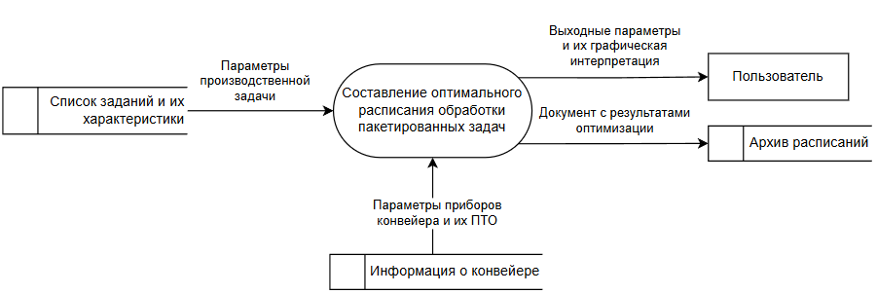
Рисунок 2.1 – Диаграмма DFD для потоков данных

Диаграмма составлена в предельно сжатом виде с акцентом на основной процесс. Рассмотрены следующие сущности:
- Пользователь (оператор) – тот, кто взаимодействует с системой: вводит входные параметры и анализирует выходные значения;
- Список заданий и их характеристики – то, какие задания требуется выполнить на конвейере, к каким типам они принадлежат и чем эти типы отличаются;
- Информация о конвейере (предприятии, производственных условиях) – данные о том, из каких приборов состоит конвейерная система, как они работают и обслуживаются;
- Составление оптимальных расписаний – главный процесс, вокруг которого строится весь функционал системы;
- Архив расписаний – цифровое хранилище, где система архивирует оптимальные расписания и результаты своей работы;
Также важно отметить поток «Оптимальное расписание пакетов задач» – это документ, в котором описано распределение задач по пакетам, интервалы выполнения задач на приборах конвейера и моменты проведения ПТО приборов системы.
Для большего понимания внутреннего функционирования диаграмма была декомпозирована (рисунок 2.2) – главный процесс был разбит на составляющие, были определены внутренние потоки данных.

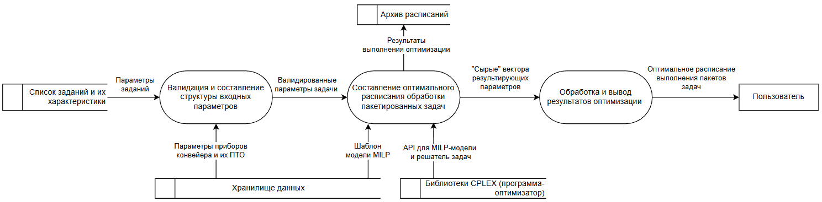
Рисунок 2.2 – Декомпозиция DFD-диаграммы

Из процесса оптимизации были выделены этапы ввода и вывода входящих и результирующих параметров. Это связано с тем, что система оптимизации работает через подключаемые внешние библиотеки IBM ILOG CPLEX, а логика самой системы определяет то как оператор вводит задачу в систему и то, в каком виде он получает результат – т.е. оформление документа с оптимальным расписанием задач и ПТО.
Таким образом наглядно отображено как входящие параметры преобразуются в желаемый результат и из каких источников «подгружаются» инструменты и данные для выполнения данного процесса.
DFD-диаграммы позволяют наглядно отразить «потоки» перемещения данных от момента их ввода пользователем до генерации итогового оптимального расписания, а также определить места их временного хранения в структурах оперативной памяти.

2.2 Разработка функциональной модели IDEF0 проектируемой системы

На основе описаний математических моделей [1] и [6] а также проделанного анализа и сформулированных требований к проекту была разработана функциональная модель IDEF0 (рисунок 2.3).

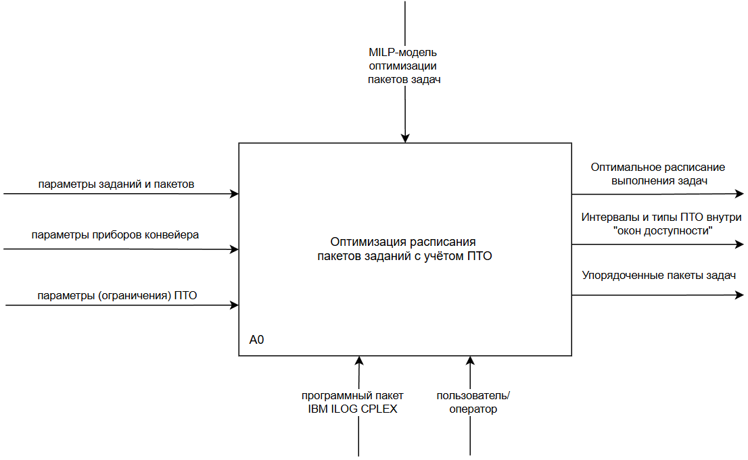
Рисунок 2.3 – Диаграмма процесса оптимизации расписаний пакетов задач в нотации IDEF0

Основной процесс – составление оптимальных расписаний выполнения пакетов задач на приборах с учётом необходимости прерывать работу приборов на профилактику.
На вход процесса поступает описание производственной ситуации (как устроена линия конвейера, какие задания необходимо выполнить и др.). Составление оптимизированных расписаний выполняется пользователем с помощью системы оптимизации на основе аппарата MILP. Процесс происходит в рамках условий и ограничений, связанных со стоимостью простоев и реализацией ПТО приборов.
Для более детального описания процесса и модулей его выполнения диаграмма была декомпозирована (рисунок 2.4).

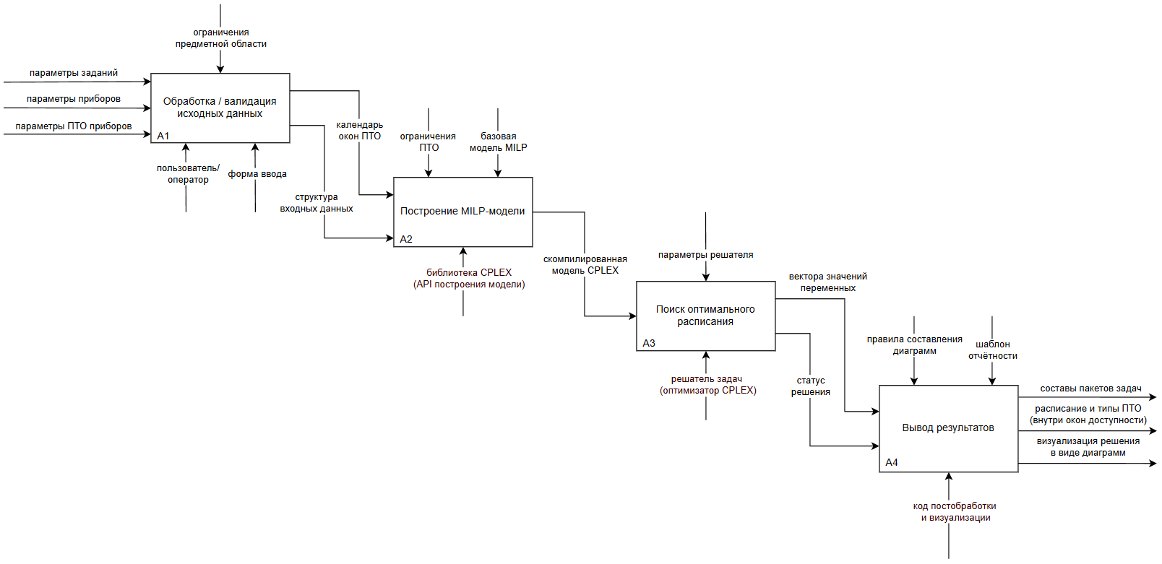
Рисунок 2.4 – Декомпозиция основного процесса A0 в нотации IDEF0

Декомпозиция включает в себя:
- Функциональный блок «А1» − Ввод, валидация и предобработка исходных данных. Пользователь (оператор) использует форму ввода для занесения в систему параметров задачи: количество и типы приборов, размеры пакетов, типы и число задач, параметры ПТО. Система проверяет их и структурирует так, чтобы их можно было перенести в модель.
- Функциональный блок «А2» − Построение расширенной MILP-модели. Валидированные структуры данных заносятся в формулы базовой модели MILP, которые уже имеются в системе. С помощью Concert API библиотеки CPLEX генерируется система ограничений и целевая функция, в результате чего формируется скомпилированный объект модели.
- Функциональный блок «А3» − Поиск оптимального расписания пакетов задач. Скомпилированная модель передаётся на исполнение решателю задач (CPLEX Solver). Он осуществляет высокоуровневые вычисления с использованием алгоритмов поиска оптимальных решений выдаёт результат в виде векторов искомых (неизвестных) переменных.
В диаграмме рассмотрен идеальных ход процесса, однако для случаев возникновения ошибок решатель формирует статус решения, относительно которого решается дальнейших ход программы.
- Функциональный блок «А4» − Вывод результатов. Полученные векторы значений переменных проходят процедуру постобработки. Система использует заранее известные алгоритмы и шаблоны для преобразования результатов вычислений в конечное расписание: составы пакетов задач, точные временные интервалы выполнения задач, расписание и длительность ПТО внутри временных окон. Также решение представляется в виде диаграмм.

2.3 Разработка обобщенной архитектуры и алгоритма функционирования системы

Чтобы описать обобщённую архитектуру системы необходимо сформулировать алгоритм её работы. Для лучшего понимания его логики была составлена таблица 2.1, отображающая основной перечень задач, действия по их выполнению, исполнителей процессов и задействованные объекты данных.

Таблица 2.1 – Перечень задач и их описание
№ | Задача | Список действий | Участник | Объекты данных
1 | Ввод параметров задачи | Заполнение формы ввода характеристик заданий, приборов и ПТО | Пользователь, система | Параметры задачи
2 | Проверка корректности данных | Валидация входных параметров | Система | Структуры данных
3 | Формирование MILP-модели | Генерация переменных, ограничений и целевой функции | Система (+библиотека Concert API) | Объект MILP-модели
4 | Решение задачи оптимизации | Запуск процесса поиска оптимального решения методом ветвей и границ | Вычислительное ядро (CPLEX Solver) | Результирующие параметры («сырые» переменные)
5 | Обработка и интерпретация данных | Перевод численных векторов и матриц в упорядоченное расписание задач | Система | Расписание задач и ПТО приборов
6 | Просмотр результатов | Отображение расписания задач и ПТО приборов в читаемой форме | Пользователь, система | Графический интерфейс, диаграмма

Данный алгоритм был подробнее декомпозирован в предыдущем разделе на рисунке 2.4.
Как видно по таблице, логика алгоритма носит линейный характер: система принимает на вход параметры производственной задачи, транслирует в математические объекты, запускает поиск решения в CPLEX Solver, после чего выполняет перевод векторов результирующих параметров в наглядный для пользователя вид. Единственный вариант нелинейности – ситуация, когда решение при заданных рамках найти невозможно. В таком случае решатель возвращает соответствующий статус и система переходит обратно на этап ввода данных.
При указанных условиях, где нет необходимости в сетевой передаче данных, наиболее целесообразно использовать модульную архитектуру, разделив систему следующим образом:
- Слой представления: интерфейс пользователя. Отображение экранных форм, в том числе формы ввода. Отрисовка диаграмм и интервалов выполнения задач и ПТО;
- Слой логики: управление жизненным циклом программы, связь между компонентами. Работа со структурами входных и выходных данных, а также математическими объектами Concert API;
- Вычислительный слой: низкоуровневый модуль, основанный на CPLEX Solver (решатель задач), принимающий формализованный объект модели. Выполняет математические расчеты и возвращает управление слою логики вместе со статусом и результатами оптимизации.
Такая структура проекта наиболее логична с точки зрения разделения задач и передачи управления между исполнителями. Изолированные модули полностью удовлетворяют критериям надежности, обеспечивают максимальную скорость оптимизации и позволяют гибко масштабировать внутреннюю логику математической модели без изменения интерфейса системы.
Для большей наглядности того, как алгоритм функционирования проходит по каждому слою архитектуры, для него была составлена UML-диаграмма последовательности (рисунок 2.5).

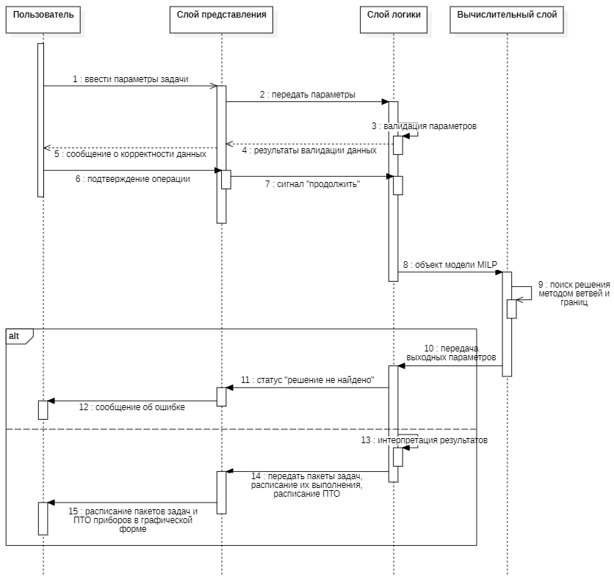
Рисунок 2.5 – Диаграмма последовательности функционирования системы в рамках выбранной архитектуры

2.4 Разработка структуры данных

Для лучшего понимания предметной области был написан обобщённый пример того, что из себя представляет задача:
Допустим, у нас есть три изделия типа А и шесть изделий типа Б. Из необходимо обработать на конвейере из двух приборов. Изделие А обрабатывается на первом приборе 10 минут, на втором – 20. Изделие Б – 15 и 22 минуты соответственно. Также для второго прибора требуется выполнить ПТО в промежутке 40-80 минуты с начала работы.
Требуется сформировать оптимальный график, где моменты окончания операций и интервалы обслуживания синхронизированы так, что общая длительность работы сокращается до минимума за счёт исключения взаимных ожиданий приборов.
В реальности при постановке общей производственной задачи рассматриваются названия конкретных заданий и приборов, а также списки этих заданий в виде пакетов. Однако, поскольку ядром системы оптимизации является математическая модель MILP, необходимо формализовать описание предметной области. Это требует представления характеристик производственного процесса и ПТО в виде ряда взаимосвязанных, имеющих строгие числовые типы.
В рамках проектирования системы имеет смысл рассмотреть две группы данных – параметры, подаваемые пользователем на вход, и результирующие данные об оптимальном решении задачи.
Входные параметры делятся на те, что описывают производственную ситуацию (таблица 2.2), и те, что регламентируют профилактическое обслуживание (таблица 2.3).

Таблица 2.2 – Структура параметров производственной задачи
Описание | Обозначение | Тип
Количество существующих типов заданий | $$I$$ | Целое число
Количество заданий типа $i$ | $$n_{i}$$ | Массив целых чисел
Количество приборов в конвейере | $$L$$ | Целое число
Длительность обработки заданий типа $i$ на приборах $l$ | $$t_{i}^{l}$$ | Матрица целых чисел (минуты)
Длительность переналадки прибора $l$ на обработку заданий типа $i$ | $$p_{l}^{i}$$ | Матрица целых чисел (минуты)
Количество возможных заданий в пакете | $$J$$ | Целое число
Максимально доступное число пакетов | $$B$$ | Целое число

Таблица 2.3 – Структура параметров обслуживания приборов
Описание | Обозначение | Тип
Количество доступных типов обслуживания | $$K$$ | Целое число
Длительность ПТО типа $k$ для прибора $l$ | $$t_{k}^{l}$$ | Матрица целых чисел (минуты)
Стоимость ПТО типа $k$ для прибора $l$ | $$c_{k}^{l}$$ | Матрица целых чисел (усл. ед.)
Стоимость простоев прибора $l$ | $$c_{l}$$ | Массив целых чисел (усл. ед./мин.)
Момент начала окна доступности ПТО для прибора $l$ | $$W_{start}^{l}$$ | Массив целых чисел (время в минутах от начала обработки)
Момент конца окна доступности ПТО для прибора $l$ | $$W_{end}^{l}$$ | Массив целых чисел (время в минутах от начала обработки)

Выходные параметры описывают то, как сгруппированы задачи различных типов по пакетам, в каким моменты времени начинается выполнение этих пакетов и в какие оканчивается, а также моменты начала и окончания ПТО для различных приборов и их типы (таблица 2.4).
Дополнительно можно было бы вывести информацию о моментах начала/окончания обработки отдельных задач, что согласуется с тем, что задания передаются между приборами не целыми пакетами, а поштучно. Однако в рамках данного раздела эта информация избыточна.

Таблица 2.4 – Структура результирующих параметров
Описание | Обозначение | Тип
Количество сформированных пакетов | $$b$$ | Целое число
Состав пакетов задач (количество задач типа $i$ в пакете $b$) | $$x_{ib}$$ | Матрица целых чисел
Порядок выполнения пакетов (следует ли пакет $b^{'}$ за пакетом $b$) | $$y_{bb^{'}}$$ | Матрица целых чисел (0 и 1)
Момент начала обработки пакета $b$ (первого задания) на приборе $l$ | $$S_{bl}$$ | Матрица целых чисел (время в минутах)
Момент окончания обработки пакета $b$ (последнего задания) на приборе $l$ | $$C_{bl}$$ | Матрица целых чисел (время в минутах)
Выполняется ли ПТО типа $k$ на приборе $l$ | $$z_{lk}$$ | Матрица целых чисел (0 и 1)
Момент начала ПТО на приборе $l$ | $${SPM}_{l}$$ | Массив целых чисел (время в минутах)
Момент окончания ПТО на приборе $l$ | $${CPM}_{l}$$ | Массив целых чисел (время в минутах)
Общее время выполнения работ | $$C_{max}$$ | Целое число (минуты)
Суммарная «стоимость» работ (простои + выполнение ПТО) | $${Cost}_{min}$$ | Целое число (усл./ед.)

Поскольку проектируемая система представляет собой программу для расчётов и не предполагает использование реляционной базы данных (SQL), хранение и передача информации между внутренними блоками системы организованы посредством типизированных массивов и объектов библиотеки Concert API.

2.5 Разработка математической (имитационной) модели

.

Выводы по разделу 2

.

3 РАЗРАБОТКА ИНФОРМАЦИОННОЙ СИСТЕМЫ ОПТИМИЗАЦИИ РАСПИСАНИЯ ПАКЕТОВ ЗАДАЧ

Выбор и обоснование математического, информационного, программного обеспечения ИС
Выбор и обоснование (математических, информационных и ) программных средств реализации
.

Разработка функциональной схемы системы или детального алгоритма программы и программных модулей
Разработка программных модулей системы и интеграция с IBM ILOG CPLEX

.

Выбор и обоснование языка программирования
Может наверх?

Описание программных модулей

.

Тестирование и верификация разработанной системы

.

Выводы по разделу 3

.

ЗАКЛЮЧЕНИЕ

.

БИБЛИОГРАФИЧЕСКИЙ СПИСОК

- Кротов К. В. Модели смешанного целочисленного линейного программирования оптимизации включения заданий в пакеты и порядков проведения операций с ними в конвейерных системах // Информационно-управляющие системы. 2024. № 6, с. 46–57.
- К. В. Кротов, А. В. Скатков, Построение расписаний выполнения пакетов заданий в многостадийных системах при формировании комплектов результатов и ограничениях // Вестник ЮУрГУ. Математическое моделирование и программирование, 15:2 (2022), 70–85.
- Племянникова А. М., Хетеев А. И. История появления конвейера Генри Форда // Вестник магистратуры. 2022. №11-2 (134).
- Куприянов Б. В., Рощин А. А. Решение Flow Shop задачи теории расписаний в рекурсивном представлении // Материалы XIV Всероссийского совещания по проблемам управления ВСПУ‑2024. Москва, 17-20 июня 2024 г.
- В чем разница между предиктивным и профилактическим обслуживанием? // Пруфтехник [Электронный ресурс]. URL: https://www.pruftechnik.com/ru/прогнозное-обслуживание-против-профилактического-обслуживания/ (дата обращения: 19.02.2026).
- Zhang, Z., Tang, Q. Integrating preventive maintenance to two-stage assembly flow shop scheduling: MILP model, constructive heuristics and meta-heuristics. Flex Serv Manuf J 34, 156–203 (2022).
- Jomaa, W., Eddaly, M. & Jarboui, B. Variable neighborhood search algorithms for the permutation flowshop scheduling problem with the preventive maintenance. Oper Res Int J 21, 2525–2542 (2021).

